2011—2012学年度第二学期
一年级下册第五、六单元测试卷
班别： 姓名： 学号： 成绩：
一、计算。（44分，每题1分）
59-9= 16+70= 67-8= 70-7= 53-8= 3+48= 81-6= 7+73= 50+40= 99-9=
46+6= 91-50= 65+7= 20+49= 45-30=
43+9= 52-8= 69-8= 50+50= 100-50=
57+8= 6+56= 25+70= 42+6= 71+9=
42-8= 63-3= 46-7= 54+6= 28+4= 75-9= 36+5= 17+6= 60+38= 43-8= 58-30= 62-7= 38-4= 61-7= 96+4=
62-50+7= 80+6+3= 30+14-6= 90-40+15=
二、填空。（22分，每空1分）
1、从右边起，第一位是（ ）位，第二位是（ ）位，第三位是（ ）位。读数和写数都从（ ）位起。
2、61前面的数是（ ），后面的数是（ ）。
3、一个数个位上是0，十位上是8，这个数是（ ），这个数的相邻数是（ ）和（ ）。
4、在 里填上“﹥、﹤、=”。（6分）
37-7 30 45+9 53 5+67 72
75-50 20 38 30+7 32-8 40-9
5、（7分）
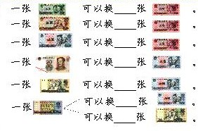
三、完成下表。（每小题2分，共10分）

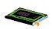
5元 8元 20元 20元 40元 5元
买的物品 | 一共多少钱

要买的东西 | 付出的钱 | 应找
 | 10元
 | 10元
四、解决问题（8分）

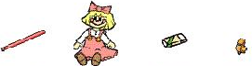
笔 2角 洋娃娃 12元 橡皮 5角 哨子 2元
- 买一支笔和一块橡皮一共要多少钱？

- 洋娃娃比哨子贵多少钱？

- 用5元买１个哨子应找回多少钱？

- 用１4元钱买了两样物品，可能买的是什么?

五、用数学。（16分）12999.com
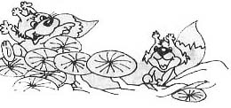

1、
还剩多少个？
树上一共有93个松塔。
我们已经采了70个松塔。

= （ ）

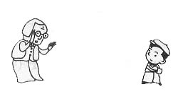
2、（4分）
我今年65岁。
我今年7岁。

奶奶比小明大几岁？

＝ （ ）

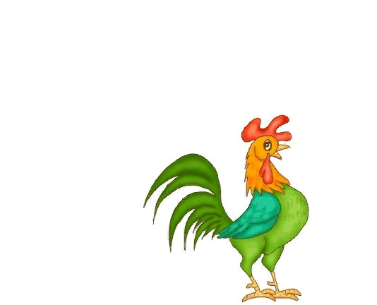
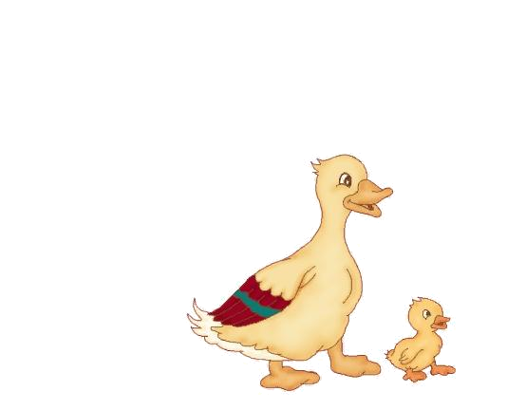
3、小红家养的家畜。（8分）
只数 | 20 | 30 | 46


（1） 鸭比鸡多多少只？（2分）
= （ ）
（2） 鸡比鹅少多少只？（2分）
= （ ）
（3） 你还能提出什么问题？会解答吗？（4分）
？

= （ ）

